HÌNH THOI

**A. KIẾN THỨC TRỌNG TÂM**

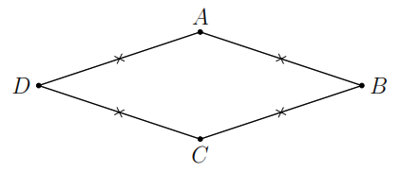**1. Định nghĩa**

* Hình thoi là tứ giác có bốn cạnh bằng nhau.
* Tứ giác ABCD là hình thoi khi và chỉ khi

.

* Nhận xét: hình thoi là một hình bình hành đặc biệc.

**2. Tính chất**

* Hình thoi có tất cả các tính chất của hình bình hành.

Trong hình thoi:

* Hai đường chéo vuông góc với nhau.
* Mỗi đường chéo là đường phân giác của các góc ở đỉnh của hình thoi mà nó đi qua.

**3. Dấu hiệu nhận biết**

* Tứ giác có bốn cạnh bằng nhau là hình thoi.
* Hình bình hành có hai cạnh kề bằng nhau là hình thoi.
* Hình bình hành có hai đường chéo vuông góc là hình thoi.
* Hình bình hành có một đường chéo là đường phân giác của một góc ở đỉnh mà nó đi qua là hình thoi.

**B. CÁC DẠNG BÀI TẬP VÀ PHƯƠNG PHÁP GIẢI**

|  |
| --- |
| Dạng 1: Chứng minh tứ giác là hình thoi |
| * Vận dụng các dấu hiệu nhận biết để chứng minh một tứ giác là hình thoi. |

**Ví dụ 1.** Cho góc xOy và tia phân giác Ot. Từ điểm M thuộc Oz kẻ MA // Oy và MB // Ox ( với ). Chứng minh tứ giác OAMB là hình thoi.

*Chứng minh:*

Ta có MA // Oy suy ra MA // OB (1)

MB // Ox suy ra MB // OA (2)

Từ (1) và (2) suy ra OAMB là hình bình hành . (*)

Mà OM là phân giác của góc AOB (**)

Từ (*);(**) suy ra OAMB là hình thoi .

(theo dấu hiệu nhận biết hình thoi).

**Ví dụ 2.** Cho hình bình hành ABCD có 2 đường cao AH = AK . Chứng minh ABCD là hình thoi.



*Chứng minh:*

Xét hai tam giác vuông AHB và AKD ta có :

AK = AH (gt).

$\hat{D}$ = $\hat{B}$ (ABCD là hình bình hành).

 ABCD là hình thoi (dấu hiệu nhận biết hình thoi ).

|  |
| --- |
| Dạng 2: Vận dụng tính chất của hình thoi để chứng minh các tính chất khác |
| * Vận dụng các tính chất về cạnh, góc và đường chéo của hình thoi. |

**Ví dụ 3.** Cho hình thoi  có . Kẻ , . Chứng minh

a) ; b) Tam giác  đều.

**Lời giải**

a) Vì  là phân giác của  (do  là hình thoi)

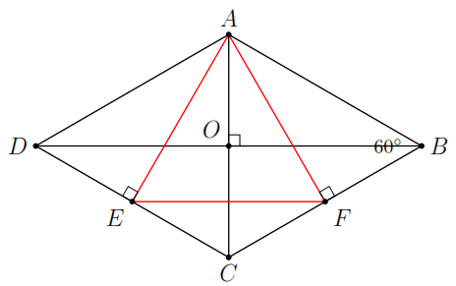nên  cách đều hai cạnh  và .

Hay .

b) Hình thoi  có  và  nên  đều.

Do đó đường cao  cũng là đường phân giác, suy ra .

Hoàn toàn tương tự, ta cũng chứng minh được .

Suy ra , vậy  đều.

|  |
| --- |
| Dạng 3: Tính độ dài cạnh, góc, diện tích hình thoi. |
| * Vận dụng các kiến thức đã học để giải quyết bài toán liên quan. |

**Ví dụ 4.**

Hai đường chéo của hình thoi có độ dài 16cm và 12cm. Tính :

****a/ Diện tích hình thoi b/ Cạnh hình thoi c/ Độ dài đường cao hình thoi.

**Lời giải**

a/AC = 16cm; BD = 12cm.



b/OA = 8cm; OD = 6cm.

Áp dụng định lý Py ta go vào tam giác vuông OAD, ta có :



c/ Kẻ đường cao DH. Ta cũng có :



**C. BÀI TẬP VẬN DỤNG**

**Bài 1.** Cho tam giác , phân giác . Qua  kẻ đường thẳng song song với  cắt  tại , qua  kẻ đường thẳng song song với  cắt  tại . Chứng minh  là phân giác của .

**Lời giải**

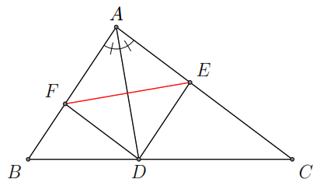Tứ giác  có  và 

nên là hình bình hành.

Mặc khác đường chéo  là phân giác của 

nên  là hình thoi.

Do đó đường chéo  là phân giác của .

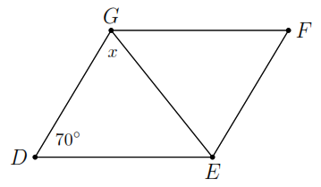**Bài 2.**

a) Cạnh của một hình thoi bằng , một đường chéo bằng . Tính độ dài đường chéo còn lại.

b) Cho hình thoi  như hình vẽ bên. Tính .

**Lời giải**

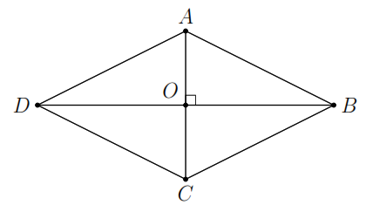a) Hình thoi  có  và .

Áp dụng các tính chất của hình thoi, ta có



Suy ra .

b) Vì  là hình thoi và  nên .

Hơn nữa,  là phân giác của  (hình thoi ). Do đó .

**Bài 3.** Cho hình bình hành  có  vuông góc với . Gọi ,  theo thứ tự là trung điểm của các cạnh , . Chứng minh tứ giác  là hình thoi.

**Lời giải**

Hình bình hành  có  và .

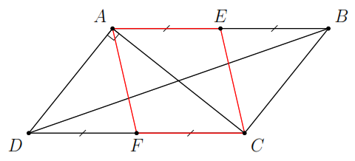Suy ra .

 vuông tại  có  là đường trung tuyến,

nên .

 vuông tại  có  là đường trung tuyến,

nên .

Lại có  (do  là hình bình hành),

Vậỵ , hay  là hình thoi.

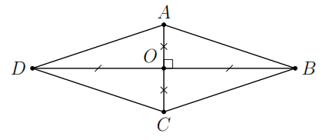**Bài 4.** Cho hình thoi  tâm . Độ dài  cm,  cm. Tính độ dài cạnh hình thoi.

**Lời giải**

Theo tính chất của hình thoi:



Và  vuông tại  nên áp dụng Định lí Pytago ta có



**Bài 5.** Cho hình thoi , gọi  là giao điểm của hai đường chéo. Trên cạnh , , ,  lấy theo thứ tự các điểm , , ,  sao cho . Chứng minh:

a) , ,  thẳng hàng và , ,  thẳng hàng;

b) Tứ giác  là hình chữ nhật.

**Lời giải**

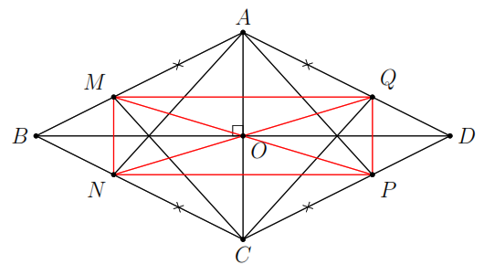a) Tứ giác  có  và  (hình thoi ) nên là hình bình hành.

Mà  là trung điểm  (hình thoi ) nên  là trung điểm .

Tứ giác  có  và  (hình thoi ) nên là hình bình hành.

Mà  là trung điểm  (vì hình thoi ) nên  là trung điểm .

Vậy , ,  thẳng hàng và , ,  thẳng hàng.

b) Tứ giác  có  cắt  tại trung điểm  của mỗi đường nên là hình bình hành.

Hình thoi  có  là phân giác của  và , suy ra  và .

Do đó  hay , hay  là hình chữ nhật.

**Bài 6.** Cho tam giác , qua điểm  thuộc cạnh , kẻ các đường thẳng song song với  và , cắt  và  theo lần lượt ở  và .

a) Tứ giác  là hình gì?

b) Điểm  ở vị trí nào trên  thì  là hình thoi.

**Lời giải**

a) Tứ giác  có  và  nên là hình bình hành.

b) Để hình bình hành  là hình thoi thì  là phân giác của góc .

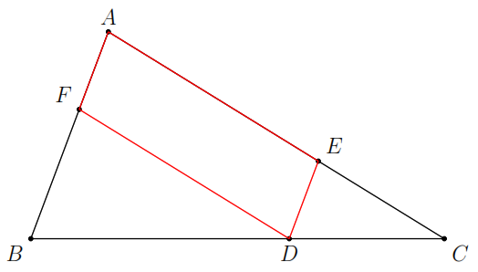 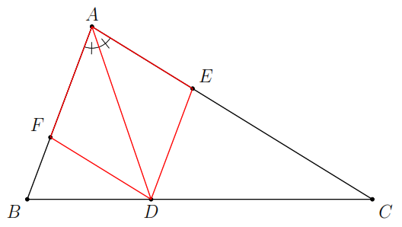

a) b)

**--- HẾT ---**